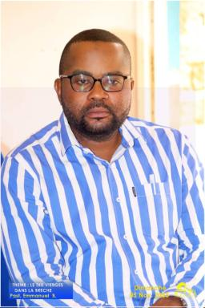 Philippe Ngoy Nkaya Chercheur en sciences informatiques

Publications

